Объекты СПЭ

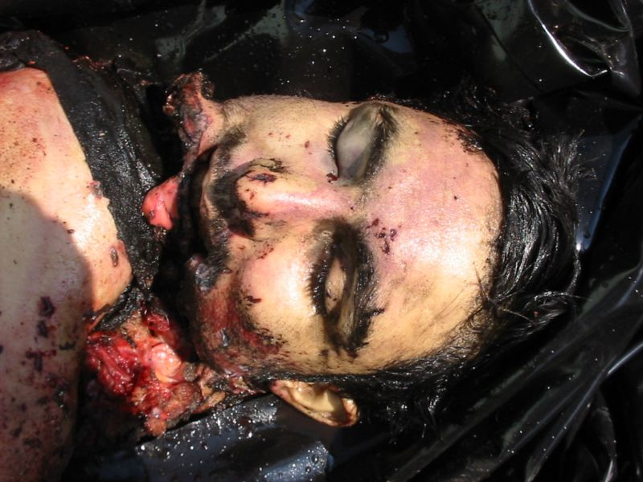
- человек (идентифицируемый, отождествляемый)
- объективные материальные отображения внешности (идентифицирующие, отождествляющие):
- фотоснимки
- видеозапись
- кинокадры
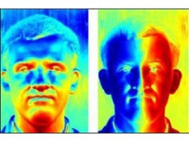
- видеокадры
- голографические снимки
- полиграфические копии объектов
- труп или фотоизображения трупа
- череп
- посмертные снимки
- рентгенограммы головы
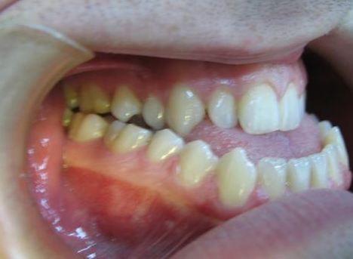
- медицинские данные о состоянии зубного аппарата
- аномалиях лица (головы)
- о перенесенных операциях на лице (черепе) и т.д.

Независимый портал о судебной экспертизе. Портретная экспертиза

